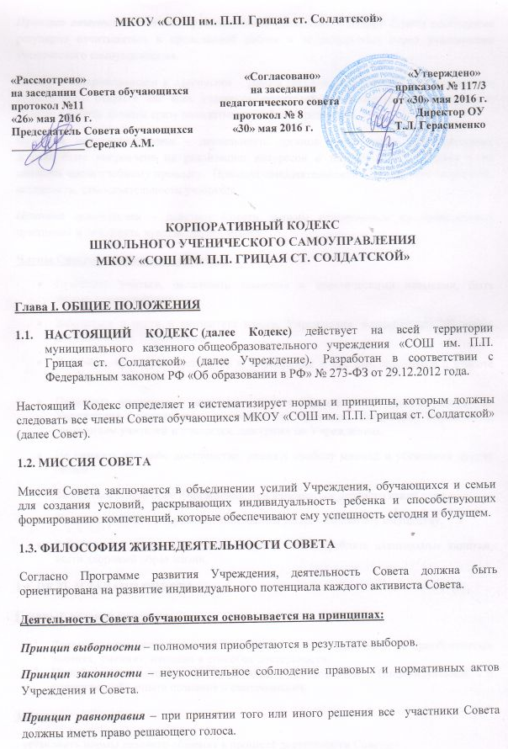
Принцип ответственности – руководителям комитетов и лидеру Совета необходимо регулярно отчитываться в проделанной работе и ее результатах перед участниками ученического самоуправления.
Принцип откровенности и гласности – работа органов ученического самоуправления должна быть открыта для всех учащихся, родителей и администрации Учреждения. Отчеты о работе должны сразу появляться на сайте Учреждения.
Принцип целесообразности – деятельность органов ученического самоуправления должна быть направлена на реализацию интересов и потребностей учащихся и не наносить вреда учебному процессу. Принцип самодеятельности – поощрение творчества, активности, самостоятельности учащихся.
Принцип гуманности – действия Совета должны основываться на нравственных принципах и учитывать чувства других людей.
Члены Совета обучающихся обязаны:
- Прилежно учиться, овладевать знаниями и практическими навыками, быть дисциплинированным.
- Заботиться о чести и авторитете класса, Учреждения, поддерживать традиции, сложившиеся в Учреждении.
- Достойно, культурно вести себя в Учреждении и вне его, заботиться о красоте своей речи.
- Проявлять уважение к взрослым и детям, учителям и другим работникам Учреждения, подчиняться указаниям и приказам директора Учреждения, замечаниям учителей и учащихся, дежурных по Учреждению.
- Не унижать чье-либо достоинство, уважать свободу мнений и убеждений других людей.
- Заботиться о престиже Учреждения, придерживаться делового стиля одежды.
- Компенсировать и исправлять нанесенный ущерб школьному имуществу.
- Заботиться о своем здоровье, не курить, не употреблять алкогольные напитки, вести здоровый образ жизни.
1.4. ЦЕЛЬ И ЗАДАЧИ СОВЕТА
Главный целевой ориентир:
- Формирование целостного представления о мире, основанного на приобретенных знаниях, умениях, навыках и способах деятельности.
- Приобретение опыта разнообразной деятельности (индивидуальной и коллективной), опыта познания и самопознания.
Задачи:
- установить нормы делового общения в процессе деятельности Совета;
- совершенствовать единый корпоративный стиль Учреждения, корпоративную культуру обучающихся;
- создавать необходимые условия для самореализации личности обучающихся;
- расширять и укреплять взаимодействие внутри Совета, а также за его пределами;
- закрепить традиции Учреждения.

1.5. СИМВОЛИКА МКОУ «СОШ ИМ.П.П. ГРИЦАЯ СТ.СОЛДАТСКОЙ»
Герб (приложение 1)
Герб школы представляет собой круг, в центре которого изображение школы. На ее фоне, человек стремящийся достать звезду. Он символизирует наше стремление достичь высот во всем – учебе, спорте, общественной жизни, невзирая на трудности.
К этому призывает и наш девиз «Через тернии к звездам»
Гимн школы
Слышу голос, он зовет в родную школу,
Голос утренний в серебряной заре.
Слышу голос и спешу на зов веселый,
Чтоб в учебе раствориться и в игре.

Привев: Виват, родная школа!
Где знания так новы,
Где дети так толковы,
Виват, так держать!
От твоего порога
Уходит вдаль дорога,
Зовет меня дорога
К познаниям опять.
Я клянусь, что стану чище и добрее,
И что школу не забуду никогда.
Я клянусь, что стану лучше и мудрее,
Потому что школа много мне дала.
1.6. ПРАВА И ОБЯЗАННОСТИ ЧЛЕНОВ СОВЕТА
Члены Совета обязаны:
- выполнять требования Устава Учреждения, положения о Совете, Кодекса;
- уметь работать в команде, поддерживать друг друга;
- уважать права других людей, их взгляды и убеждения, их свободу и достоинство;
- быть активным, жизнерадостным;
- выполнять свои прямые обязанности и помогать их выполнять другим членам команды;
Члены Совета имеют право:
- представлять свой класс, Учреждение, структуру самоуправления на разных уровнях управления;
- на защиту собственных прав;
- на свободу мысли, слова, выбора;
- организовывать собрания актива Учреждения, использовать школьные помещения и технические средства для организации работы органов ученического самоуправления по согласованию с администрацией Учреждения.
1.7. ДИСЦИПЛИНА
Все члены Совета делают все возможное для создания и сохранения на территории Учреждения среды, поддерживающей достоинство и самоуважение личностей, соблюдение дисциплины.
Дисциплинарные нарушения
К дисциплинарным нарушениям относятся:
- сквернословие;
- рукоприкладство;
- курение;
- употребление спиртных напитков или наркотических средств;
- оскорбление словом или действием окружающих людей;
- сознательная порча школьного имущества;
- опоздание на занятия;
- пропуски занятий без уважительной причины.
1.8. ПОРЯДОК ПОДАЧИ ЖАЛОБЫ ПРИ ДИСЦИПЛИНАРНОМ НАРУШЕНИИ
Любой человек, который считает, что поведение, слова или действия одного или нескольких членов Совета оскорбляют его достоинство, или который стал свидетелем дисциплинарного нарушения , должен немедленно об этом проинформировать дежурного администратора.
В зависимости от характера нарушения дежурный администратор передает его на рассмотрение:
- на Совет старшеклассников или общее собрание членов Совета обучающихся;
- малый педагогический совет Учреждения (начальной, основной, старшей);
- административное совещание;
- Совет профилактики;
- заседание родительского комитета класса или школы;
- директору Учреждения.
Орган, на рассмотрение которого было направлено сообщение о нарушении, в недельный срок информирует директора школы о принятых мерах.
Меры воздействия
В отношении членов Совета обучающихся, допустивших дисциплинарные нарушения, применяются следующие меры воздействия:
- предупреждение (письменное или устное сообщение родителям обучающегося о том, что в случае повторения нарушения Кодекса Совета обучающихся он/она будет привлечен к более строгой дисциплинарной ответственности).
- предписание ( предписание от дежурного администратора, которое определяет дальнейший характер поведения нарушителей Кодекса. В случае, если требования Предписания нарушителем не выполняются, он подвергается более строгому наказанию).
- отстранение (письменное сообщение об отстранении от членства в Совете обучающихся на определенный период времени. Отстранение может предусматривать недопущение к пользованию тем или иным имуществом школы на определенный срок времени. Вопрос о постановке на внутренний или внешний учет рассматривается на Совете профилактики при присутствии заместителя по ВР).

1.9. ПОРЯДОК ВНЕСЕНИЯ ИЗМЕНЕНИЙ В КОДЕКС
Вносить изменения в настоящий Кодекс может только администрация школы. Члены Совета обучающихся могут вносить свои предложения по внесению изменений в настоящий Кодекс. Предложения должны направляться директору школы в письменном виде.

